Міністерство освіти і науки України

Національний університет «Львівська політехніка»

Інститут комп’ютерних наук та інформаційних технологій

Кафедра автоматизованих систем управління



**Звіт**

до лабораторної роботи №4

з дисципліни

*Прикладне*

*програмування*

на тему:

**«Проектування програмного продукту»**

Виконав: студент ОІ-14

**Семенов Антон**

Прийняв: Мельник Р.В.

Львів – 2023

**Лабораторна робота №4**

**Завдання лабораторної роботи:** Уважно пропрацюйте предметну область згідно вашого варіанту завдання. Опишіть технологічне завдання (який функціонал матиме ваша програма). Створіть **Use Case** та **Class** діаграми для вашого завдання.

**Індивідуальне завдання:** Ігрова кімната**.** Підготувати ігрову кімнату для дітей різних вікових груп. Іграшок повинна бути фіксована кількість в межах виділеної суми грошей. Повинні зустрічатися іграшки споріднених груп, наприклад: маленькі, середні і великі машинки, ляльки, м’ячі, кубики. Здійснити сортування іграшок у кімнаті по одному з параметрів. Знайти іграшки у кімнаті, що відповідають заданому діапазону параметрів.

**Use Case Diagram**

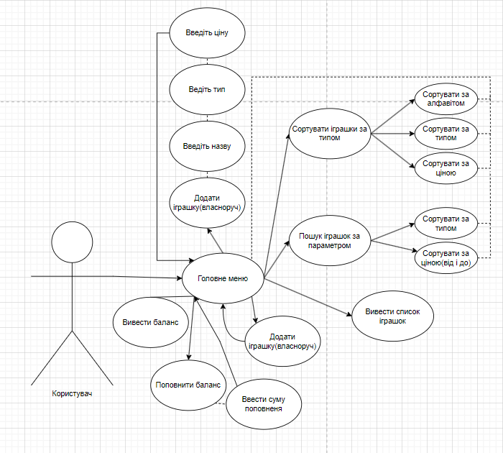

**Class Diagram**

